Львівський національний університет імені Івана Франка

**Ессе**

на тему:

**«Програми для розпізнавання обличчя»**

Виконав:

Студент групи Феп-41

Скребуха Володимир

Перевірила:

Назаркевич М.А

Львів – 2022

**Система розпізнавання облич** — це технологія, здатна ідентифікувати або перевірити особу на цифровому зображенні або відеокадрі. Існує багато методів, які використовуються в системах розпізнавання осіб, але в цілому вони ґрунтуються на порівнянні рис обличчя заданого зображенням з обличчями, які зберігаються в базі даних. Він також описується як біометричний додаток на основі штучного інтелекту, який може однозначно ідентифікувати людину шляхом аналізу моделей на основі текстур обличчя та форми людини.

Незважаючи на те, що спочатку системи розпізнавання облич використовувались як застосунки, останнім часом все частіше використовуються на мобільних платформах та в інших технологіях, таких як робототехніка. Зазвичай він використовується для контролю доступу в системах безпеки нарівні з іншими біометричними системами, такими як розпізнавання райдужної оболонки, відбитки пальців. Хоча точність системи розпізнавання облич як біометричної технології є нижчою, ніж розпізнавання райдужної оболонки ока та розпізнавання відбитків пальців, вона широко застосовується завдяки безконтактному та неінвазивному процесу Останнім часом вона також стала популярною як комерційний інструмент ідентифікації та маркетинговий інструмент Інші застосунки мають такі елементи, як просунута взаємодія людини з комп'ютером, відеоспостереження, автоматичне індексування зображень та відео

**Як працює програмне забезпечення для розпізнавання обличчя?**

Будь-який хороший FRS має три ключові компоненти:

Обладнання для захоплення зображень. Ці зображення також можна вводити в програмне забезпечення з незалежних пристроїв.

Інтелект для порівняння захоплених облич з наявними даними.

База даних, тобто наявна колекція ідентифікаторів. Це може бути що завгодно: від баз даних співробітників до зображень, видалених із соціальних мереж. (Зауважте, що стерті зображення в соціальних мережах є неетичними.)

**Тепер давайте розберемося, як працює FRS.**

**Виявлення:** Виявлення починається з виділення обличчя із зображення, яке подається в систему. Згодом на обличчі людини відзначаються різні риси. Певні риси обличчя не змінюються з віком або розміром. Це відстань між очима, глибина очниці і форма носа. Існує близько 80 таких об’єктів, які називаються «орієнтирами». Потім вимірювання цих орієнтирів об’єднуються для створення коду. Цей код називається «відбитком обличчя», і він унікальний для кожної людини.

**Зіставлення:** цей відбиток обличчя потім зіставляється з відбитками, збереженими в системі. На цьому етапі зображення проходить кілька технологічних рівнів для забезпечення точності. Оскільки більшість наших баз даних наразі є двовимірними фотографіями, зображення бази даних потрібно обробляти за допомогою рівня технології. Ця обробка зазвичай включає витягування орієнтирів обличчя, щоб вони були схожі на їхні тривимірні аналоги. Якщо зображення об’єкта має низьку роздільну здатність, його необхідно закодувати та декодувати, щоб створити деталі з бажаною роздільною здатністю. Алгоритми повинні враховувати різницю в освітленні, виразі обличчя та кутах.

**Ідентифікація:** мета цього кроку залежить від того, для чого використовується програмне забезпечення для розпізнавання обличчя — для спостереження чи автентифікації. В ідеалі цей крок має забезпечити відповідність об’єкта 1:1. Це можна зробити кількома способами: швидким переходом, щоб звузити параметри, а потім увімкненням більш складних шарів. Деякі компанії аналізують текстуру шкіри разом із алгоритмами розпізнавання обличчя, щоб підвищити точність.

Кожен постачальник програмного забезпечення для розпізнавання обличчя зосереджується на різних аспектах технологічних рівнів, щоб забезпечити майже бездоганне обслуговування. Наприклад, одне програмне забезпечення може зосереджуватися на коригуванні умов освітлення, а інше — на аналізі текстури шкіри.

**На сьогоднішній день існують наступні програми/сервіси для розпізнавання обличчя**

**1. Amazon Rekognition** Основні послуги: Amazon Rekognition — одне з найнадійніших імен у програмному забезпеченні розпізнавання облич.

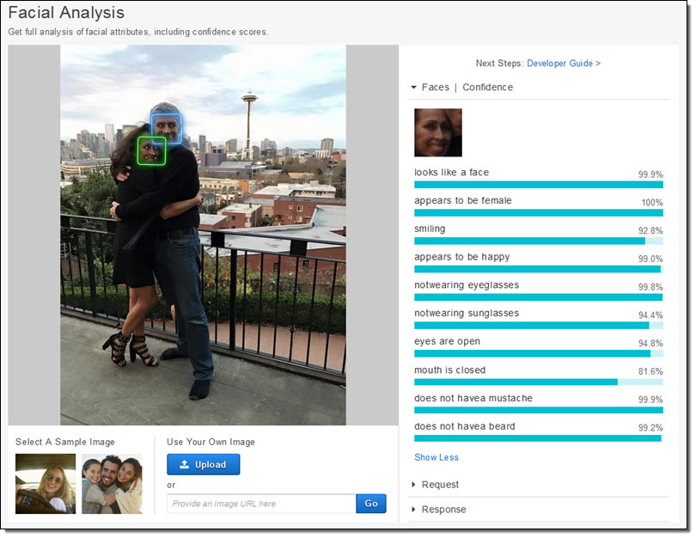 Аналіз облич і пошук по обличчю використовуються для верифікації користувачів, підрахунку людей і забезпечення громадської безпеки. Розпізнавання може ідентифікувати об’єкти та сцени, надаючи їм мітки.

Amazon має перевагу в тому, що у своєму розпорядженні величезний набір даних. Це забезпечує точність. Розпізнавання дозволяє користувачам додавати власні мітки до об’єктів і сцен відповідно до потреб бізнесу. Це забезпечує вищі показники успіху матчів. Все, що потрібно зробити компанії, це надати зображення об’єктів і місць, які потрібно ідентифікувати.

**Amazon забезпечує модерацію вмісту**. Він має перевірений набір даних, який використовує для позначення неприйнятного вмісту. Він також забезпечує виявлення тексту для розпізнавання імен. Останньою пропозицією є виявлення ЗІЗ, яке ідентифікує працівників, які носять ЗІЗ для безпеки. Він також забезпечує пошук обличчя та перевірку в приватному сховищі фотографій. Зверніть увагу, що в цьому випадку стягуються витрати на зберігання. Розпізнавання також забезпечує виявлення облич і аналіз у відео — живому або збереженому.

**Клієнтська база:** поточна клієнтська база Amazon Rekognition включає медіа-компанії, аналітичні компанії ринку, сайти електронної комерції та кредитні рішення. Підтримка клієнтів: рішення надає документи, зразки та навчальні посібники. Модель ціноутворення: модель ціноутворення базується на використаних послугах і кількості проаналізованих зображень.

**У рамках безкоштовного рівня AWS обробка зображень може використовуватися безкоштовно.** Безкоштовний рівень триває 12 місяців і дозволяє аналізувати 5000 зображень на місяць і зберігати 1000 фрагментів метаданих обличчя на місяць. Після цього місячна вартість розраховується на основі кількості оброблених зображень (плюс плата за зберігання, якщо є). Подібні багаторівневі пакети доступні для обробки відео та настроюваних міток.

**Редакційні коментарі**: Amazon Rekognition можуть використовувати організації, які не мають досвіду машинного навчання. Це дороге рішення, тому для підприємств із вільним бюджетом. Єдине, на що користувачі попереджають звернути увагу, – це додавання вартості зберігання.

**2. Betaface**

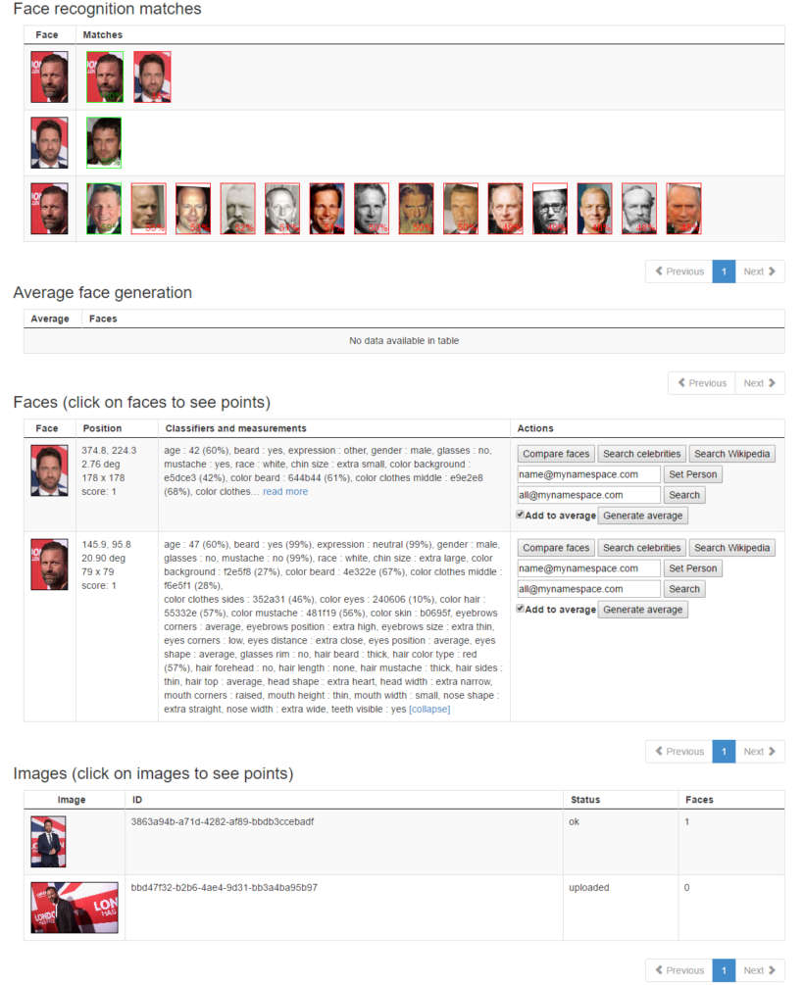

**Основні послуги: Betaface** в основному зосереджується на аналізі зображень і відео, а також на розпізнаванні облич і заперечень.

**Він пропонує три види послуг** — SDK для розпізнавання обличчя, послуги з розробки програмного забезпечення для клієнтів і розміщені веб-сервіси.

Послугами можуть бути просте розпізнавання обличчя або складне розпізнавання обличчя, ідентифікація та перевірка.

**Він використовує біометричні вимірювання для** відстеження рис обличчя як на зображеннях, так і на відео. Він може розпізнавати емоції та етнічну приналежність.

Він також може відстежувати шкіру, волосся, риси обличчя та форму зачіски.

**Він надає програмні рішення для відеоспостереження та безпеки.**

Клієнтська база: Клієнтська база Betaface включає агентства веб-реклами та розваг, виробників медіа-контенту та розробників програмного забезпечення B2B.

**Підтримка клієнтів: Betaface** надає допомогу в інтеграції. Це також допомагає з повною підтримкою веб-сервісу та інфраструктури бази даних, якщо це вибрано.

**Модель ціноутворення: Betaface** дозволяє безкоштовно використовувати його API для 500 зображень на день і 0,035 євро за зображення після цього. Він також пропонує три плани передплати на місяць: базовий план за 245 доларів США за обробку 40 000 зображень, преміум-план за 490 доларів США за 100 000 зображень і ультраплан за 1595 доларів США за 300 000 зображень. За обробку кожного додаткового зображення стягується додаткова плата відповідно до плану передплати.

**Редакційні коментарі: Betaface** можуть використовувати організації, які трохи підковані в техніці та, можливо, мають власних розробників, які хочуть інтегрувати свою програму з FRS. Це рішення може добре задовольнити невеликі підприємства.

**3. BioID**

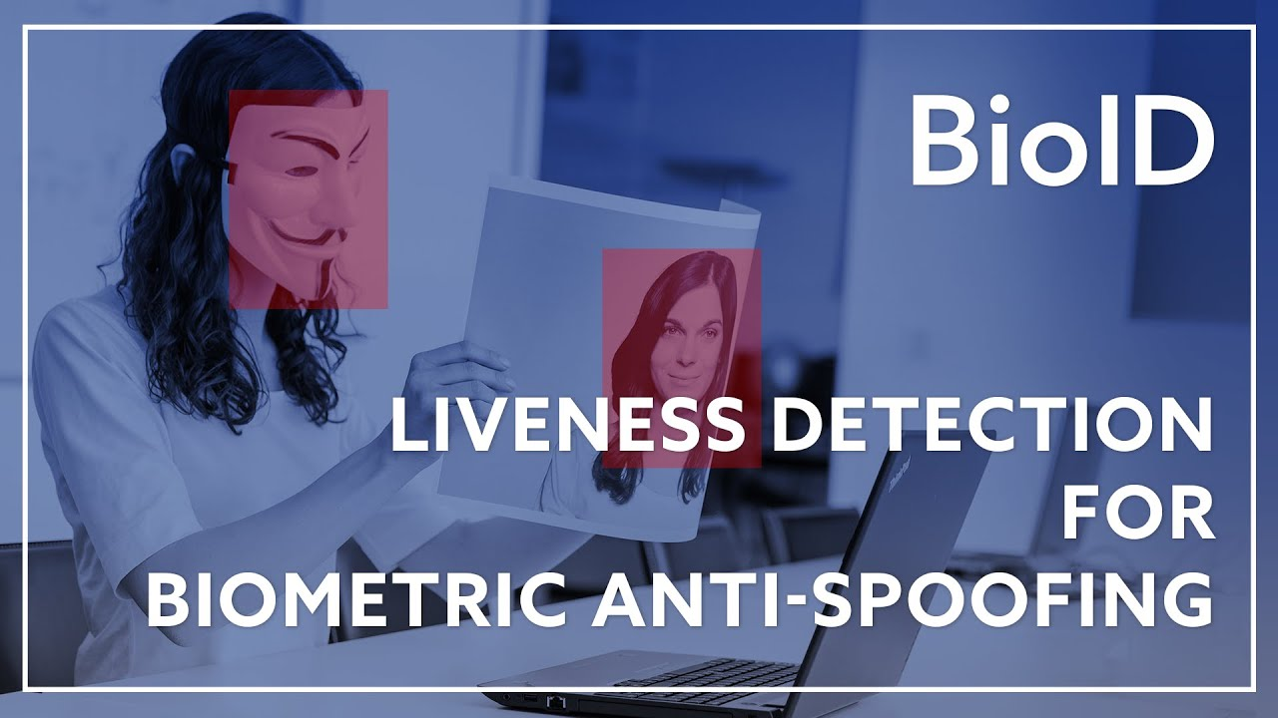

**Основні послуги: BioID —** це рішення, сумісне з GDPR, яке надає біометричні дані як послугу. Він надає хмарні служби FRS, до яких ваш продукт може отримати доступ за допомогою API. Програмне забезпечення пропонує три продукти:

**Веб-сервіс BioID:** це пропозиція SaaS, яку можна розгорнути локально або в хмарі.

**Виявлення живості:** це служба розпізнавання для визначення присутності користувача за допомогою розпізнавання обличчя, очей і голосу. Він використовується для запобігання онлайн-шахрайству та загрозам **ідентифікації.**

**PhotoVerify:** це рішення поєднує технологію виявлення облич із службою Liveness Detection від BioID для перевірки фотографій, які використовуються як підтвердження особи.

**Клієнтська база:** це рішення призначене для компаній, яким потрібна електронна ідентифікація та електронний підпис. Він надає послуги фінансовим службам, KYC з біометрією, оренді автомобілів із самообслуговуванням, охороні здоров’я та організаторам онлайн-іспитів.

**Підтримка клієнтів: BioID** має надійну онлайн-документацію своїх API.

**Модель ціноутворення: послуги BioID** можна придбати на рівні оплати за користувача. Ви можете зв’язатися з BioID, щоб дізнатися ціни.

**Редакційні коментарі:** організації з власними програмами або продуктами можуть розглянути BioID. Він ідеально підходить для підприємств, де перевірка особи є важливою, наприклад для оренди автомобілів. Компанії, які представлені на різних континентах, можуть розглянути це рішення, оскільки воно відповідає GDPR.

**4. Cognitec**

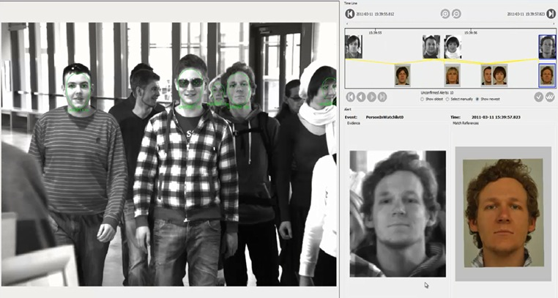

**Основні послуги: Cognitec** надає клієнтам масштабовану та настроювану FRS за допомогою своєї відкритої системної архітектури через «FaceVacs». Cognitec пропонує п’ять рішень:

FaceVACS-VideoScan ES Live: це можна використовувати для розпізнавання облич у прямих відеопотоках. BioID розширює це рішення, надаючи можливість підраховувати людей, генерувати демографічну статистику та відстежувати потоки людей.

**FaceVACS-VideoScan ES**: це корпоративне рішення Cognitec на основі передплати для встановлення та керування скануванням відео. Cognitec вибирає комп’ютерне обладнання та обладнання для камери та керує ним локально або в хмарі, розгортаючи партнера Cognitec.

**FaceVACS-DBScan ID:** це рішення для біометричної перевірки та ідентифікації.

**FaceVACS-DBScan LE:** це рішення для біометричної перевірки для правоохоронних органів.

**FaceVACS-Entry:** це рішення інтегрує програмне забезпечення FRS з апаратним забезпеченням найвищого класу для створення електронних воріт на контрольно-пропускних пунктах кордону.

**Клієнтська база: Cognitec** наразі має клієнтів у сфері управління документами, правоохоронними органами, фізичною безпекою та прикордонним контролем. Програмне забезпечення також працює з комерційними продуктами.

**Підтримка клієнтів:** клієнти Cognitec можуть порушувати проблеми на порталі клієнтів Cognitec. Він також надає підтримку на місці, навчання та консультаційні послуги. Також доступна команда віддаленої підтримки.

**Модель ціноутворення: ціни** починаються від 0,01 дол. США за раз за користувача та відрізняються залежно від використання.

**Редакційні коментарі:** Cognitec найкраще підходить для організацій, які шукають рішення безпеки та контролю натовпу на основі FRS. Він має значну присутність на ринку розпізнавання облич і може надавати ефективні масштабні рішення з мінімальними витратами на налаштування

**5. DeepVision AI**

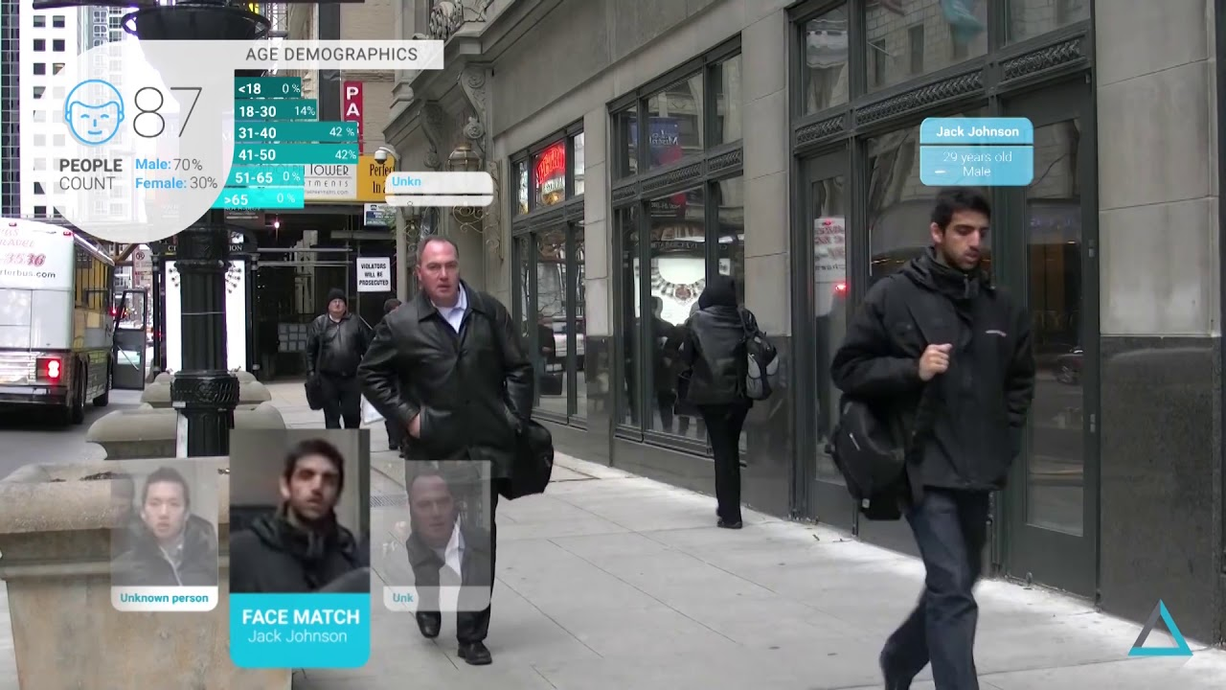

**Основні послуги: DeepVision AI надає** рішення FRS для маркетингу та планування, а також для компаній, які хочуть використовувати перевірку обличчя для безпеки.

Він збирає дані про кількість відвідувачів у певному районі міста за віком, статтю та етнічною приналежністю. Ці дані використовуються, щоб допомогти рекламодавцям і брендам орієнтуватися на клієнтів за допомогою персоналізованих оголошень. Розпізнавання обличчя та перевірка для безпеки.

Рішення DeepVision для перевірки обличчя ідентифікує людей користувачами, як правоохоронні органи для безпеки.

Він надає інформаційну панель аналітики в реальному часі, яку можна налаштувати.

**Клієнтська база: DeepVision** наразі орієнтується на розумних міських планувальників. Його клієнтами в основному є роздрібні фірми та рекламні агентства.

**Підтримка клієнтів: DeepVision** AI надає службу запитань і відповідей електронною поштою для запитів щодо інтеграції веб-служб. Він також надає практичну підтримку експертів з комп’ютерного зору. Він також пропонує цілодобову підтримку протягом усього року.

**Модель ціноутворення: це** програмне забезпечення оцінюється відповідно до розміру споживання. Ваш рахунок буде визначено кількістю ваших запитів. Програмне забезпечення стягує 0,008 доларів США за 10 запитів на основі розпізнавання обличчя, віку та статі, розпізнавання автомобіля, візуального контексту, візуального пошуку та розпізнавання бренду.

**Редакційні коментарі: DeepVision** найкраще підходить для забудовників нерухомості, фірм роздрібної торгівлі та маркетингових агентств. Функція на основі штучного інтелекту тут може бути застосована до безпеки та мобільності пішоходів, виявлення інцидентів і розпізнавання транспортних засобів, серед іншого, для забезпечення автоматизованого аналізу відео. Він ідеально підходить для середніх і великих підприємств, яким потрібні масштабовані рішення.

**Посилання на гіт репозиторій**

https://github.com/YouRlittleBetraYal/progrconfiguresystem